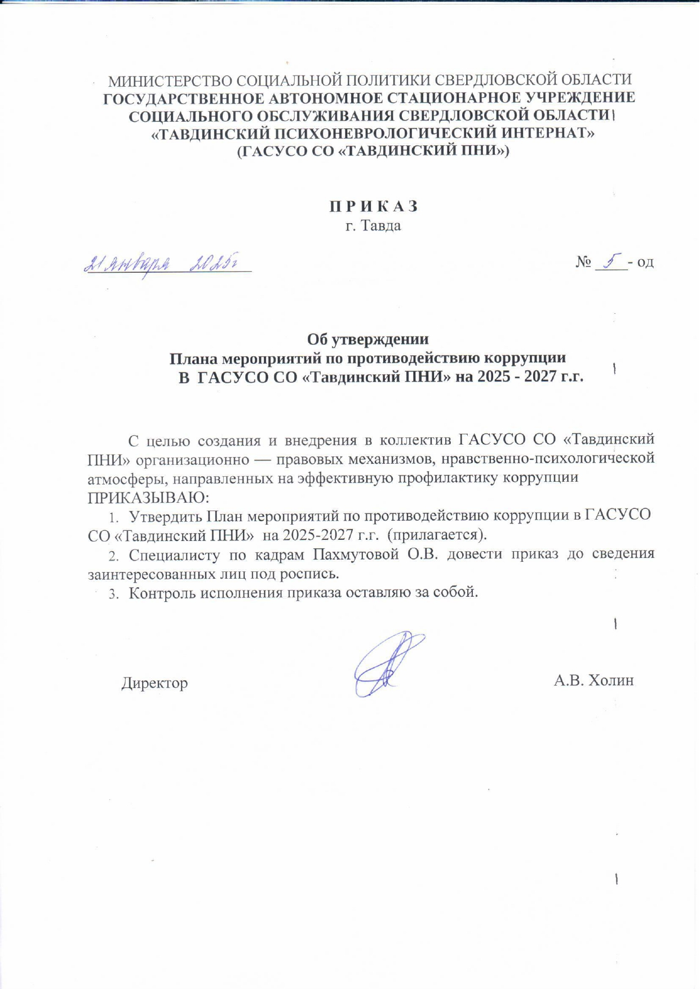

УТВЕРЖДЕН
приказом директора ГАСУСО СО “Тавдинский ПНИ”
от 21 января 2025 года № 5- од

ПЛАН МЕРОПРИЯТИЙ
по противодействию коррупции в ГАСУСО СО “Тавдинский ПНИ”
на 2025–2027 г.г.

Номер строки | Номер пункта | Наименование мероприятия | Ответственный исполнитель мероприятия | Ожидаемый результат | Срок исполнения и (или) представления отчета

1 | 2 | 3 | 4 | 5 | 6
Раздел 1. Нормативно — правовое обеспечение деятельности Учреждения
 | 1.1. | Мониторинг изменений законодательства Российской Федерации и законодательства Свердловской области в сфере противодействия коррупции | Юрисконсульт | Мониторинг изменений в законодательстве, приведение локальных актов Учреждения в соответствии с изменениями | По мере необходимости, но не позднее одного месяца со дня изменения федерального законодательства, законодательства Свердловской области
 | 1.2 | Приведение нормативных правовых актов учреждения по вопросам противодействия коррупции в соответствие с законодательством Российской Федерации и законодательством Свердловской области | Юрисконсульт | Пересмотр и утверждение приказом директора нормативно- правовых актов Учреждения в соответствующими нормами законодательства | В течение одного месяцев со дня изменения федерального законодательства, законодательства Свердловской области
 | 1.3 | Размещение информации для работников о законодательстве о противодействии коррупции на информационном стенде и официальном сайте Учреждения | Юрисконсульт, делопроизводитель, программист | Доведение актуальной информации до сведения сотрудников Учреждения и других пользователей | По мере обновления законодательной базы
Раздел 2. Совершенствование деятельности по обеспечению соблюдения ограничений и запретов, требований о предотвращении и урегулировании конфликта интересов, исполнению обязанностей в целях противодействия коррупции
 | 2.1 | Ознакомление работников под роспись с правовым актом по вопросам противодействия коррупции | Специалист по кадрам | Антикоррупционное просвещение сотрудников, снижение рисков коррупционного поведения | В течение 5 рабочих дней со дня приема на работу или принятия правового акта
 | 2.2. | Проведение бесед с работниками по разъяснению положений правового акта по вопросам противодействия коррупции | Юрисконсульт | Антикоррупционное просвещение, снижение рисков коррупционного поведения | В течение месяца со дня принятия правового акта
 | 2.3. | Привлечение профсоюзного комитета для выявления фактов вымогательства, и других проявлений коррупции в отношениях с получателями социальных услуг | Директор учреждения, юрисконсульт | Не допущение в Учреждении фактов вымогательства и других проявлений коррупции в отношении с получателями социальных услуг | На протяжении всего времени действия Плана
 | 2.4. | Обеспечение соблюдения работниками кодекса этики и общих принципов служебного поведения в отношениях с получателями социальных услуг и другими работниками в соответствии с правилами внутреннего трудового распорядка ГАСУСО СО «Тавдинский ПНИ» | Заместитель директора, шеф-повар, главный бухгалтер, специалист по кадрам, юрисконсульт | Не допущение проявлений коррупционного поведения | Регулярно на протяжении всего времени действия Плана
 | 2.5 | Собеседование с гражданами, поступающими на работу об обязанности соблюдения законодательства о противодействии коррупции, формирование кадрового резерва и повышение эффективности его использования | Специалист по кадрам | Антикоррупционное просвещение, снижение рисков коррупционного поведения | При приеме гражданина на работу
 | 2.6 | Проведение оценки должностных обязанностей работников, исполнение которых в наибольшей мере подвержено риску коррупционных проявлений | Юрисконсульт, специалист по кадрам | Актуализация должностей, исполнение обязанностей по которым наиболее подвержено риску антикоррупционных проявлений | Один раз в год
 | 2.7 | Усиление персональной ответственности работников за неправомерно принятые решения в рамках служебных полномочий и за другие проявления бюрократизма | Директор учреждения | Недопущение превышения служебных полномочий, ответственность за принятые решения и проявления бюрократизма | По мере необходимости при возникновении события
 | 2.8 | Осуществление регулярного контроля данных бухгалтерского учета, наличия и достоверности первичных документов бухгалтерского учета | Главный бухгалтер | Анализ и контроль данных бухгалтерского учета | ежеквартально
 | 2.9 | Привлечение к дисциплинарной ответственности работников, не принимающих должных мер по обеспечению исполнения законодательства о противодействии коррупции | Директор учреждения | Снижение рисков коррупционного поведения, повышение ответственности при исполнении должностных обязанностей | По мере обнаружения события
 | 2.10 | Проведение с сотрудниками учреждения лекций и бесед по вопросам уплаты налогов физическими лицами, а также проведение разъяснительной работы об ответственности за неуплату налогов | Главный бухгалтер, юрисконсульт | Повышение ответственности сотрудников учреждения по вопросу уплаты налогов, доведение до сведения информации об ответственности за неуплату налогов | Один раз в полугодие
 | 2.11 | Проведение работы о необходимости подключения к личному кабинету налогоплательщика в целях получения данных о наличии (отсутствии) задолженности по налогам и порядке подключения к указанному сервису, принятие мер, направленных на погашение (урегулирование) задолженности | Главный бухгалтер, юрисконсульт | Исключение образования задолженности по налогам | Один раз в полугодие
Раздел 3. Профессиональное развитие сотрудников по вопросам противодействия коррупции
 | 3.1 | Ознакомление работников с изменениями в законодательстве о противодействии коррупции | Юрисконсульт | Антикоррупционное просвещение сотрудников, не допущение фактов коррупционного поведения | По мере обновления законодательной базы
 | 3.2 | Рассмотрение вопросов исполнения законодательства о противодействии коррупции, об эффективности принимаемых мер по противодействию коррупции на:  - совещаниях;  - общих собраниях трудового коллектива;  - приглашение на совещания работников правоохранительных органов и прокуратуры | юрисконсульт | Антикоррупционное просвещение, недопущение фактов коррупционного поведения, доведение информации об ответственности за проявление коррупционных действий | Ежеквартально
 | 3.3 | Проведение личных приемов директора учреждения по вопросам противодействия коррупции | Директор учреждения | недопущение фактов коррупционного поведения | Постоянно по мере необходимости
 | 3.4 | Усиление контроля за недопущением фактов незаконных имущественных и денежных контактов работников с получателями социальных услуг ГАСУСО СО «Тавдинский ПНИ» | Директор учреждения, председатель профсоюзного комитета | Не допущение фактов незаконных имущественных и денежных контактов работников в получателями социальных услуг | Регулярно на протяжении всего времени действия Плана
 | 3.5 | Проведение анализа обращений граждан и юридических лиц в целях выявления информации о фактах коррупции со стороны работников учреждения и ненадлежащем рассмотрении обращений | Делопроизводительюрисконсульт | Исключение фактов коррупционного поведения | Постоянно по мере поступления обращений
 | 3.6 | Осуществление взаимодействия с правоохранительными органами, органами прокуратуры, иными государственными органами и организациями | Юрисконсульт | Антикоррупционное просвещение сотрудников, недопущение фактов коррупционного поведения | По мере необходимости
 | 3.7 | Сбор и обобщение информации содержащейся в теле-, радиопередачах и публикациях в средствах массовой информации о коррупционных факторах | Делопроизводительюрисконсульт | Антикоррупционное просвещение | Постоянно
 | 3.8 | Анализ применения антикоррупционной политики и, при необходимости ее пересмотр и корректировка | Юрисконсульт | Антикоррупционное просвещение | По мере необходимости
 | 3.9 | Ознакомление сотрудников учреждения с судебной практикой по вопросам противодействия коррупции с использованием обзоров судебных решений | Юрисконсульт | Антикоррупционное просвещение | Ежеквартально
 | 3.10 | Изучение комплекса рекомендаций, разработанных Министерством социальной политики Свердловской области и размещенных в подразделе «Антикоррупционное просвещение» раздела «Противодействие коррупции» на официальном сайте Министерства социальной политики Свердловской области, о типичных случаях неправомерного поведения лиц, занимающих государственные должности Свердловской области, должности государственной гражданской службы Свердловской области в Министерстве социальной политики Свердловской области и органах социальной защиты населения Свердловской области, в отношениях с гражданами и организациями, о способах защиты граждан и организаций от такого поведения. | Юрисконсульт, программист | Антикоррупционное просвещение | Постоянно
 | 3.11 | Проведение мероприятий, посвященных Международному дню борьбы с коррупцией | Юрисконсульт | Антикоррупционное просвещение, антикоррупционное воспитание и образование, популяризация антикоррупционного мировоззрения и общего уровня правосознания | Один раз в год
Раздел 4. Противодействие коррупции в сфере закупок товаров, работ, услуг
 | 4.1 | Обеспечение открытости проведения процедур закупок для нужд учреждения | Специалист по закупкам. Комиссия по закупкам товаров, работ, услуг для нужд ГАСУСО СО «Тавдинский ПНИ» | недопущение фактов коррупционного поведения при проведении процедуры закупок | Постоянно
Раздел 5. Иные мероприятия по вопросам противодействия коррупции
 | 5.1 | Осуществление контроля за исполнением настоящего Плана | Директор, юрисконсульт, комиссия по противодействию коррупции | Неукоснительное соблюдение Плана мероприятий | Отчет по выполнению Плана мероприятий в срок до 31 января года, следующим за отчетным

